封面 97學年舊社國小願景實踐課程教學省思表
- 適用年級：五年級
- 撰寫者：五年級團隊
- 課程實施時間: □ 上學期 ( 月 日~ 月 日)
■ 下學期 ( 3 月 21 日~ 月 日)
- 教材名稱：品格教育—公平競爭V.S.選賢與能
- 教學領域：綜合領域
- 願景課程:(請勾選)
學校願景 | 教育目標 | 核心價值 | 課程實踐
快樂 | - 孩子能安全快樂的學習 | - 安全樂觀 | □安全教育課程
愛 | - 孩子愛自己  - 孩子愛社區  - 孩子愛自然 | - 愛閱讀  - 愛家鄉  - 愛護環境 | □閱讀課程  ■綜合自編課程  □環境教育課程
和諧 | - 孩子學習溝通與尊重，建立良好的人際關係 | - 尊重  - 溝通  - 合作  - 分享 | □人權法治課程  □性別教育課程<上學期實施>  □家庭教育<下學期實施>
夢想 | - 孩子透過合作學習，與他人共築夢想 | - 積極  - 希望 | - 合作學習課程
勇於改變 | - 孩子培養自省、自覺的能力，勇於創新。 | - 自省  - 創造與突破 | - 小荳荳進化時間課程
自我實現 | - 孩子發展潛能，培養終身學習的能力。 | - 實踐  - 發展潛能  - 終身學習的能力  - 察覺進化 | - 小荳荳進化時間課程

目錄
一、主題名稱……………………………………………………p.
二、上課節數……………………………………………………p.
三、設計理念……………………………………………………p.
四、教學目標與相關能力指標…………………………………p.
五、教學活動
活動一: ( )………………………………p.
活動二: ( )………………………………p.
六、教學資源……………………………………………………p.
七、評量方式……………………………………………………p.
八、教學成果
(一)教學活動照片………………………………………………p.
(二)其他 ………………………………………………………p.
九、教學後反思………… …………………………………………p.
十、 附件… ………………………………………………………p.

◎檔案內容
一、主題名稱：品格教育—公平競爭V.S.選賢與能
二、上課節數：1節
三、設計理念（創意教學背景說明）：搭配「自治市市長選舉」活動，將公平競爭及選賢與能的議題帶進課程，同時也帶領學生了解現實社會選舉的狀況，希望學生能了解選舉中被選舉人及選舉人應有的人格素養，並且身體力行。
四、教學目標與相關能力指標：

能力指標  (請列出代號和文字說明) | 教學目標
3-3-1以合宜的態度與人相處，並能有效的處理人際互動的問題  1-3-2參與各項活動，探索並表現自己在團體中的角色。 | 1.引導兒童審慎判斷候選人政見及個人品格，選出最佳人選。  2.指導兒童在競選過程中應注意的事項。  3.指導兒童投票時注意的事項。

五、教學活動
教學目標 | 教學設計流程 | 時間 | 教學  資源 | 評量重點
一、引導兒童審慎判斷候選人政見及個人品格，選出最佳人選。  二、指導兒童在競選過程中應注意的事項。  三、指導兒童投票時注意的事項。 | 1.老師提問：「什麼政見是好政見」？  (學生發表)  2.老師說明：「選賢與能」的內涵？  (學生以自己的理解，發表對「選賢與能」的看法)  3.老師提問：「賢與能」之外，候選人應具備什麼人格特質？  (學生分組討論、發表)  4. 老師歸納學生意見，並補充說明「講信」「修睦」兩項人格特質重要性。  5.老師提問：什麼樣的選舉才能算是「公平競爭」？候選人應該注意什麼事？選舉人投票時要注意什麼事？  (學生發表)  6.老師總結。  7.學生寫學習單。 | 20分鐘  (班會時間)  8分鐘  8分鐘  5分鐘  8分鐘  3分鐘  8分鐘 | 教師自製ppt檔案 | 小組討論  發表分享  教師觀察  發表分享
六、教學資源：教師自製ppt檔案
七、評量方式：1.小組討論2.發表分享3.教師觀察
八、教學成果：
(一)教學活動照片
照片 | 文字說明
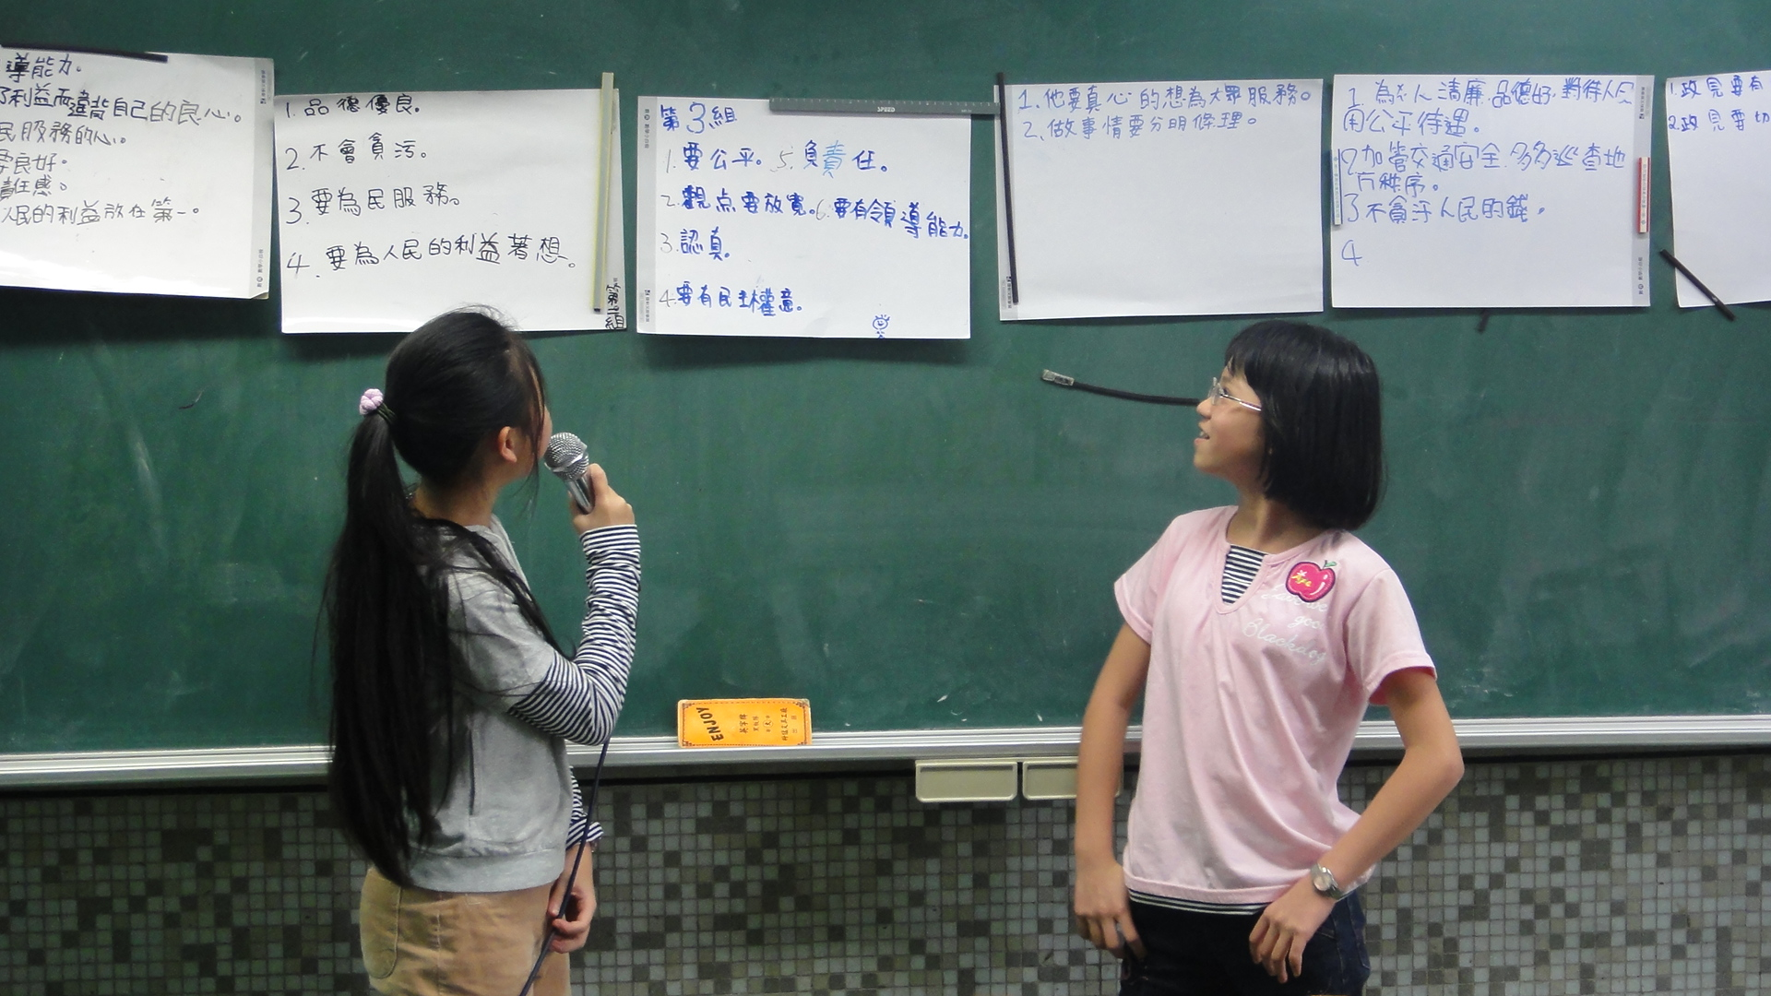 | 分組上台發表：候選人該具備什麼樣的人格特質
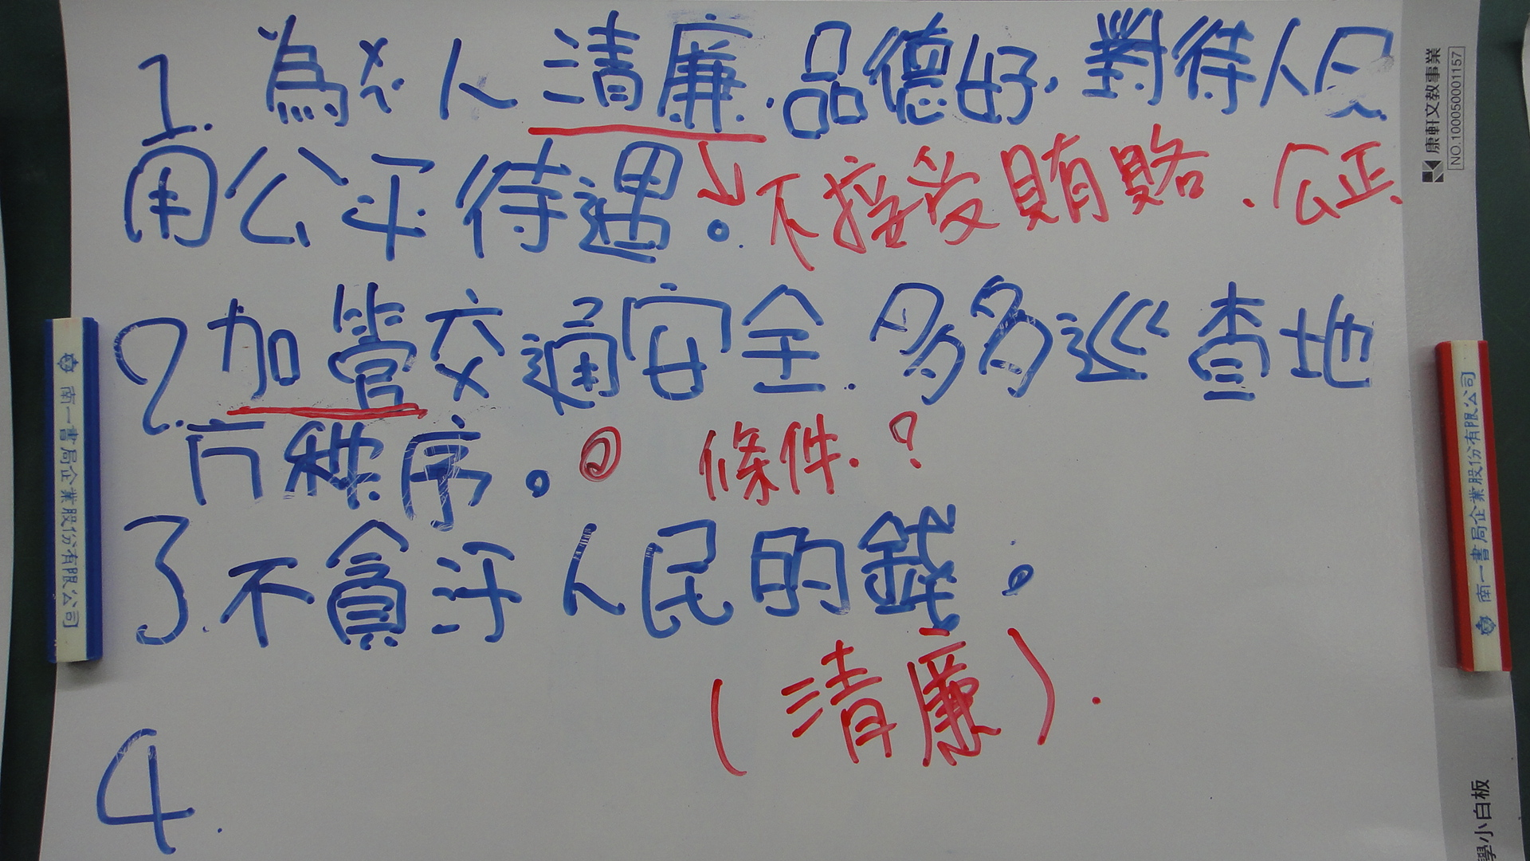 | 學生列出來的條件
(二)其他
九、教學後反思：
1.學生對於候選人的條件要求，正反應了他們對現實選舉狀況的認知，因此都能提出正確的觀念。
2.結合「自治市市長」選舉活動和小朋友討論「品格」的重要，非常容易帶領孩子體認「人品」的價值，進而在自己的生活小事上實踐。
3.如果能在教學前收集更多社會上各項選舉活動的資料，例如：宣傳品、競選政見，除了讓孩子更了解實際選舉活動中的種種現象，也更能提高學生學習的興趣，
十、附件(學習單)

座號 姓名
民主社會最可貴之處就是讓人民做主，選出最大多數人認同最適當的人選為大家服務。校內自治市市長選舉的活動如火如荼的展開，你看到、聽到、想到了什麼？

一、選舉日： 月 日星期

二、候選人共 位，都是 年級的學生。

四、我認為一個理想的候選人需具備的條件有：
1.
2.
3.
五、我該如何選舉理想的候選人？
1.
2.
3.
六、我認為每個人都要有選舉的民主素養，那就是
1.
2.
3.

七、投票時的注意事項：

